**РЕШЕТИЛІВСЬКА МІСЬКА РАДА**

**ПОЛТАВСЬКОЇ ОБЛАСТІ**

**(тридцять шоста позачергова сесія восьмого скликання)**

**РІШЕННЯ**

25 серпня 2023 року м. Решетилівка № 1535-36-VIII

Про затвердження Стратегії розвитку

Опорного закладу ,,Решетилівський ліцей

імені І.Л. Олійника Решетилівської міської ради’’

на 2023-2027 роки

Відповідно до статті 26 Закону України ,,Про місцеве самоврядування в Україні”, статті 37 Закону України ,,Про повну загальну середню освіту’’ Решетилівська міська рада

**ВИРІШИЛА:**

1. Затвердити Стратегію розвитку Опорного закладу ,,Решетилівський ліцей імені І.Л. Олійника Решетилівської міської ради’’ на 2023-2027 роки (далі – Стратегія) (додається).

2. Директору Опорного закладу ,,Решетилівський ліцей імені І.Л. Олійника Решетилівської міської ради’’ Королю Ігорю забезпечити виконання даної Стратегії.

3. Контроль за виконанням рішення покласти на постійну комісію з питань освіти, культури, спорту, соціального захисту та охорони здоров’я (Бережний Віктор).

Міський голова Оксана ДЯДЮНОВА

|  |  |  |
| --- | --- | --- |
| СХВАЛЕНО  Рішення педагогічної ради Опорного закладу ,,Решетилівський ліцей імені І. Л. Олійника  Решетилівської міської ради”  від 08.06.2023 № 9 |  | ЗАТВЕРДЖЕНО  Рішення Решетилівської міської ради восьмого скликання  25серпня 2023 р. № -36-VIII  (36 позачергова сесія)  Міський голова  ___________ Оксана ДЯДЮНОВА |
| ПОГОДЖЕНО  Начальник відділу освіти Решетилівської міської ради  _______________Алла КОСТОГРИЗ |  |  |

**СТРАТЕГІЯ РОЗВИТКУ**

**Опорного закладу**

**,,Решетилівський ліцей імені І. Л. Олійника   
Решетилівської міської ради”**

**на 2023-2027 роки**

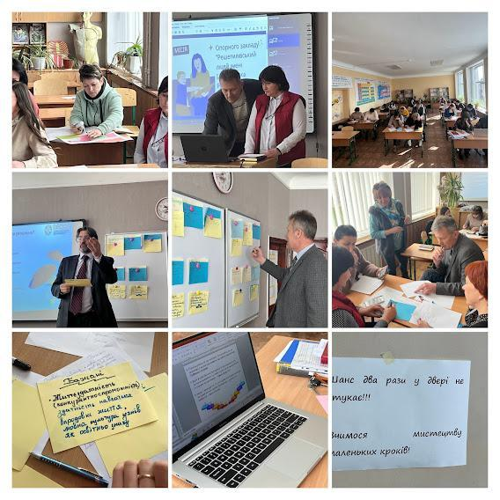

**ЗМІСТ**

|  |  |
| --- | --- |
| Перелік скорочень…………………………………………………….…… | 3 |
| Вступ………………………………………………………………………… | 4 |
| Методологія та опис розробки стратегії розвитку……………………. | 5 |
| Візитівка закладу освіти…………………………………………………… | 9 |
| SWOT-аналіз………………………………………………………………... | 11 |
| Цінності, місія, візія закладу освіти………………………………………. | 13 |
| Стратегічні, операційні цілі, завдання розвитку закладу освіти……….. | 14 |
| План впровадження стратегії розвитку закладу освіти………………….. | 17 |

# **ПЕРЕЛІК СКОРОЧЕНЬ**

|  |  |
| --- | --- |
| Заклад освіти | * Опорний заклад ,,Решетилівський ліцей імені І. Л. Олійника Решетилівської міської ради”. |
| ЗЗСО | * заклад загальної середньої освіти. |
| НАССР | * система аналізу ризиків, небезпечних чинників і контролю критичних точок *(*[*англ.*](https://uk.wikipedia.org/wiki/Англійська_мова) *Hazard Analysis and Critical Control Point).* |
| НУШ | * Нова українська школа. |
| ООП | * особливі освітні потреби. |
| ПАНО | * Полтавська академія неперервної освіти ім. М. В. Остроградського. |
| Робоча група | * робоча група з розробки проєкту Стратегії розвитку та Плану її впровадження в Опорному закладі ,,Решетилівський ліцей імені І. Л. Олійника Решетилівської міської ради”. |
| Стратегія розвитку | * стратегія розвитку Опорного закладу ,,Решетилівський ліцей імені І. Л. Олійника Решетилівської міської ради”. |

# **ВСТУП**

*Зміни* – *основа життя. Майбутнє пропустять ті,*

*хто дивиться тільки в минуле чи лише на сьогодення.*

*Джон Ф. Кеннеді*

Опорний заклад ,,Решетилівський ліцей імені І. Л. Олійника Решетилівської міської ради” – новий тип закладу загальної середньої освіти, який об’єднує ліцей з дошкільним відділенням, початковою школою та гімназією.

Актуальність розроблення Стратегії розвитку закладу освіти зумовлена запитом суспільства на забезпечення сучасної якості освіти зі збереженням її фундаментальності та урахуванням відповідних державних і особистісних потреб та інтересів. Формування конкурентноспроможної, самостійної, творчої, активної, мобільної особистості, умотивованої до самонавчання, опановування досягненнями сучасної науки та технологій, інтеграції в національний і світовий простір стане можливим за умови успішної реалізації довгострокових перспектив розвитку вітчизняної освітньої галузі.

Розроблена Стратегія розвитку Опорного закладу ,,Решетилівський ліцей імені І. Л. Олійника Решетилівської міської ради” визначає ціннісні орієнтири, мету функціонування і стратегічне бачення розвитку закладу освіти, виокремлює стратегічні й операційні цілі, конкретизує завдання для досягнення визначеної мети.

Основні результати Стратегії розвитку закладу освіти передбачають удосконалення й осучаснення освітнього середовища та підвищення якості надання освітніх послуг.

Стратегія розвитку закладу освіти розроблена за експертної та організаційної підтримки швейцарсько-українського проєкту ,,DECIDE – Децентралізація для розвитку демократичної освіти”, що впроваджується в Україні Консорціумом у складі ГО ,,DOCCU” та Цюріхського педагогічного університету за підтримки Швейцарії.

# **МЕТОДОЛОГІЯ ТА ОПИС РОЗРОБКИ СТРАТЕГІЇ РОЗВИТКУ**

Стратегію розвитку Опорного закладу ,,Решетилівський ліцей імені І. Л. Олійника Решетилівської міської ради” розроблено відповідно до: *законів України* ,,Про освіту”, ,,Про повну загальну середню освіту”; *розпорядження* Кабінету Міністрів України від 14 грудня 2016 р. № 988-р ,,Про схвалення Концепції реалізації державної політики у сфері реформування загальної середньої освіти ,,Нова українська школа” на період до 2029 року”; *постанови* Кабінету Міністрів України від 30.12.2015 № 1187 ,,Про затвердження Ліцензійних умов провадження освітньої діяльності”; *чинних державних стандартів* загальної середньої освіти та *інших нормативно-правових актів*, що регулюють діяльність закладів загальної середньої освіти з урахуванням європейського вектора розвитку освіти України, стратегії реформування галузі освіти в Україні, науково-обґрунтованих підходів до функціонування закладів загальної середньої освіти.

У процесі розроблення Стратегії закладу освіти ми дотримувалися принципів:

* *прозорості та публічності* – всі етапи розроблення Стратегії розвитку супроводжувалися інформаційною кампанією на офіційному сайті закладу освіти та в соціальних мережах, проводилися відкриті інформаційні заходи з метою вивчення думок усіх стейкхолдерів та отримання зворотного зв’язку;
* *демократії і прав людини* – забезпечувалося право всіх учасників/ць освітнього процесу на добровільну участь у всіх заходах, самостійність у виборі інструментів роботи, їх адаптацію до реальних умов;
* *локальності –* відбувалося узгодження із стратегічними документами на рівні громади та регіону у межах застосування програмно-цільового підходу управління та задля забезпечення належного фінансування розвитку закладу освіти;
* *уніфікації* критеріїв та індикаторів розвитку освіти;
* *партисипації* – було залучено всіх стейкхолдерів (учнів/иць, батьків, педагогічних та непедагогічних працівників/ць, членів/кинь Піклувальної ради, представників/ць місцевої влади та інших) до значущої різноманітної продуктивної діяльності, ухвалення та реалізації рішень;
* *гендерної рівності*;
* *узгодженості з потребами* освітніх стейкхолдерів та освітнім контекстом.

**Етапи роботи над Стратегією розвитку закладу освіти**

Розроблення Стратегії розвитку Опорного закладу ,,Решетилівський ліцей імені І. Л. Олійника Решетилівської міської ради” передбачало менторський супровід та здійснювалося поетапно. Водночас окремі види завдань, розпочаті на одному з етапів, мали продовження на наступних.

**1. Підготовчий. Формування робочої групи:**

* налагоджено комунікацію між представниками/цями всіх стейкхолдерів щодо розроблення проєкту Стратегії розвитку закладу освіти та Плану її впровадження;
* сформовано робочу групу з розроблення проєкту Стратегії розвитку закладу освіти та Плану її впровадження[1];
* створено розділ ,,Стратегія розвитку” на офіційному сайті закладу освіти.

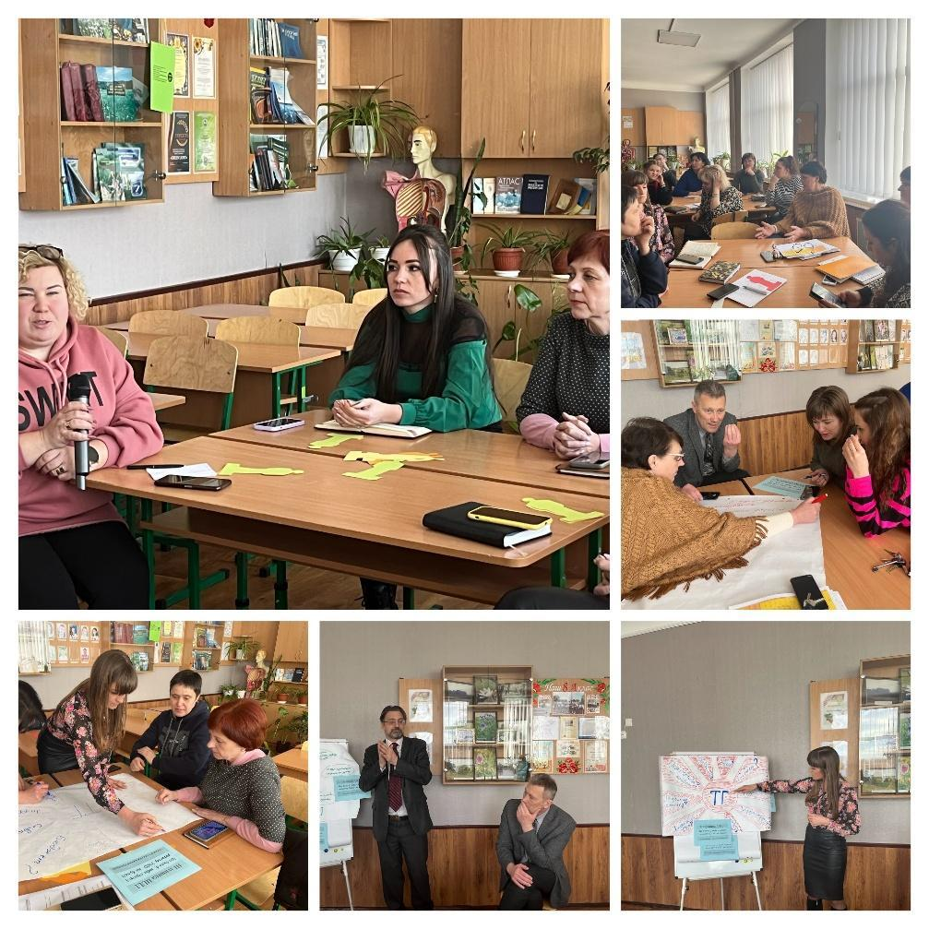

**2. Оцінювання та аналіз середовища і факторів розвитку закладу освіти:**

* підготовлено Профіль закладу освіти;
* проведено опитування учасників/ць освітнього процесу (здобувачів/ок освіти, педагогічних працівників/ць, батьків) ,,Школа дієвої демократії”;
* презентовано та обговорено Профіль закладу освіти та звіт за результатами опитування учасників/ць освітнього процесу ,,Школа дієвої демократії’;
* проведено семінар з оцінювання, в ході якого проаналізовано стартові умови (SWOT-аналіз) для стратегічного планування розвитку закладу освіти.

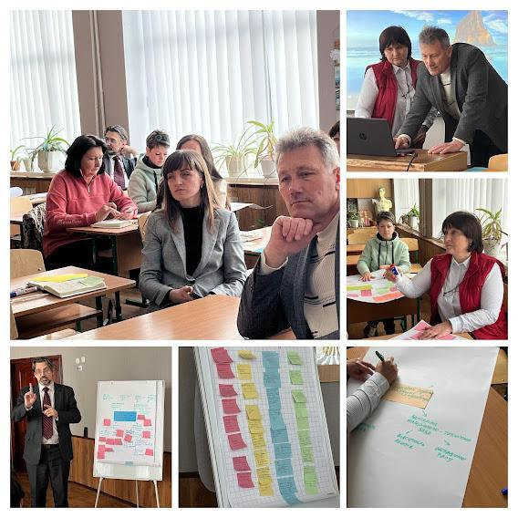

**3. Визначення цінностей, місії, візії (бачення), розробка стратегічних напрямів та операційних цілей розвитку, обговорення проєкту Стратегії:**

* визначено та укладено перелік цінностей закладу освіти;
* сформульовано місію, візію (бачення) закладу освіти;
* розроблено стратегічні, операційні цілі та завдання розвитку закладу освіту з точки зору ґендерно-орієнтованого підходу та з дотриманням демократичних цінностей і принципів (Школа дієвої демократії);
* організовано обговорення проєкту Стратегії розвитку з використанням Google форм.

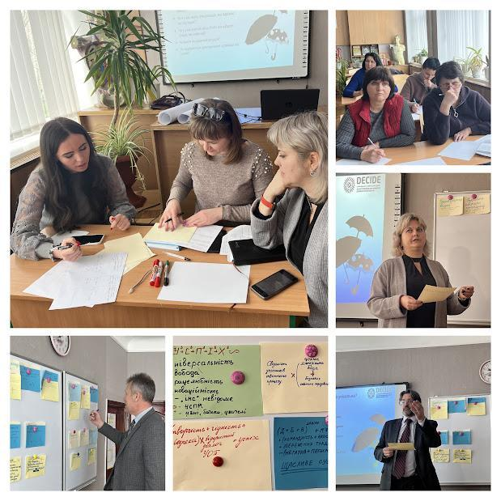

**4. Розроблення плану впровадження Стратегії через реалізацію проєктів розвитку:**

* організовано збір проєктних ідей за стратегічними напрямами та операційними цілями розвитку закладу освіти для формування Плану реалізації Стратегії розвитку;
* розроблено проєкт Перспективного плану впровадження Стратегії розвитку закладу освіти на 2023-2025 роки;
* організовано обговорення плану впровадження Стратегії розвитку з використанням Google форм;
* після обговорення проєкту Стратегії розвитку та Перспективного плану їх впровадження схвалено на засіданні педагогічної ради.

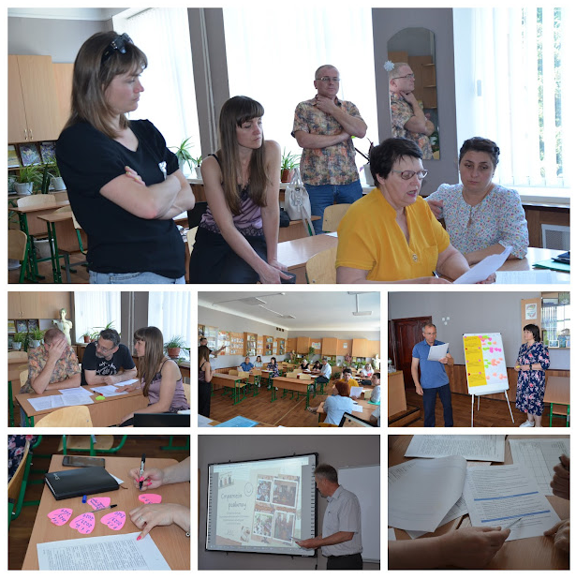

Задля імплементації Стратегії розвитку передбачається її затвердження уповноваженим органом місцевої влади з подальшим оприлюдненням на офіційному сайті закладу освіти.

Надалі відбудеться процес розробки проєкту Плану впровадження Стратегії розвитку закладу освіти на поточний рік, його розгляд та схвалення на засіданні педагогічної ради, затвердження керівником закладу освіти та оприлюднення на офіційному сайті закладу освіти.

Упровадження Стратегії розвитку закладу освіти та моніторинг її реалізації відбуватимуться відповідно до розроблених планів.Оцінювання результатів реалізації проєктів розвитку, вироблення висновків та рекомендацій здійснюватиметься моніторинговою групою протягом останнього місяця кожного року.

**ВІЗИТІВКА ЗАКЛАДУ ОСВІТИ**

|  |  |
| --- | --- |
| **Назва ЗЗСО** | Опорний заклад ,,Решетилівський ліцей імені І. Л. Олійника Решетилівської міської ради” |
| **Дата заснування** | 28 серпня 1968 року |
| **Керівник ЗЗСО** | Король Ігор Іванович |
| **Ключові характеристики** | Опорний заклад ,,Решетилівський ліцей імені І. Л. Олійника Решетилівської міської ради” створено у 2019 році за рішенням Решетилівської міської ради. До його складу ввійшло п’ять закладів освіти. Колектив об’єднав 130 висококваліфікованих та досвідчених педагогічних працівників/ць.  У закладі освіти функціонують класи поглибленого та профільного вивчення предметів: українська мова, математика, англійська мова, історія України, біологія.  У межах швейцарсько-українського проєкту DECIDE реалізується курс за вибором ,,Навчаємось жити в громаді”. З метою забезпечення розвитку STEM-освіти діють гуртки технічного спрямування, факультатив ,,Робототехніка” та спортивні секції.  Колектив дбає про створення безпечного і комфортного освітнього середовища, тому постійно бере участь у грантових програмах і проєктах для залучення додаткових коштів. Результатом такої участі є: сучасні спортивні майданчики та інвентар, STEM-лабораторії, облаштовані приміщення та території закладів. Для дітей з ООП створено інклюзивні класи та функціонує інклюзивно-ресурсна кімната. Для підвезення здобувачів/ок освіти до закладів є чотири шкільні автобуси.  Педагогічний колектив закладу освіти – це колектив однодумців, який успішно вирішує завдання сьогодення і впевнено дивиться в майбутнє. |
| **Вислів, який ілюструє місію ЗЗСО** | Школа – це краще місце для дітей, ніж будь-яке інше.  *Білл Гейтс*  Кожен з нас є краплиною у безкінечному океані знань, але разом ми складаємо чудовий океан.  *Джорджес Ємеріх* |
| **Фото, яке ілюструє культуру ЗЗСО** | |
| **Юридична адреса** | Полтавська область, Полтавський район, м. Решетилівка, вул. Покровська, буд. 37  38400 |
| **Контактні дані ЗЗСО** | Електронна адреса: [reshet.school@gmail.com](mailto:reshet.school@gmail.com)  Номер телефону: 0500731116 |
| **Шкільні ЗМІ** | Шкільний сайт: [https://reshet-lyceum.e-schools.info](https://reshet-lyceum.e-schools.info/)  Рубрика на шкільному сайті ,,Стратегія розвитку”:  <https://reshet-lyceum.e-schools.info/pages/strategja-rozvitku>  Офіційна сторінка у фейсбуці: <https://www.facebook.com/profile.php?id=100057229100118> |
| **Контактні дані керівника ЗЗСО** | Електронна адреса: [reshet.school@gmail.com](mailto:reshet.school@gmail.com)  Номер телефону: 0500731116 |

# **SWOT-АНАЛІЗ**

SWOT-аналіз проводився з урахуванням таких даних:

* аналітичного звіту ,,Профіль ЗЗСО: проблеми та переваги”, де охарактеризовано заклад освіти цілісно, розглянуто особливості та відмінності між філіями і ліцеєм, наголошено на суперечливих темах у роботі кожного закладу освіти;
* результатів опитування ,,Школа дієвої демократії” всіх учасників/ць освітнього процесу (здобувачів/ок освіти, педагогічних працівників/ць, батьків).

|  |  |  |
| --- | --- | --- |
| **Внутрішнє середовище закладу освіти** | | |
|  | | |
| **Сильні сторони (S)** |  | **Слабкі сторони (W)** |
| 1. Високий професійний рівень та педагогічна майстерність колективу. 2. Створено сучасну методичну базу для організації освітнього процесу за профілями / напрямами навчання: математичним, лінгвістичним, природничим, української філології та історії України. 3. Організовано стовідсоткове підвезення здобувачів/ок освіти та педагогічних працівників/ць для участі в позашкільних заходах, урочистих подіях, спортивних змаганнях, учнівських конкурсах. 4. Забезпечено всіх учасників/ць освітнього процесу гарячим харчуванням (наявність власних харчоблоків). 5. Організовано на належному рівні навчання дітей з особливими освітніми потребами (архітектурна доступність, наявність спеціалістів/ок і ресурсної кімнати). 6. Успішний досвід реалізації проєктів міжнародного, всеукраїнського, обласного рівнів. 7. Участь у всеукраїнському інноваційному освітньому проєкті щодо пілотування Нової української школи. 8. Оптимізовано організацію освітнього процесу через підключення закладу освіти до єдиної цифрової системи Google Workspace for Education. 9. Розташування закладу освіти у центрі міста дозволяє оперативно комунікувати з ключовими місцевими стейкхолдерами в очному форматі взаємодії. 10. Ефективно налагоджена співпраця з Полтавською академією неперервної освіти ім. М. В. Остроградського. |  | 1. Потреба в осучасненні освітнього середовища закладу освіти з урахуванням заходів з енергоефективності та відповідності вимогам системи аналізу ризиків, небезпечних чинників і контролю критичних точок. 2. Недостатня швидкість інтернету. 3. Недостатня кількість класних кімнат та інших приміщень відповідно до наповнюваності закладу освіти. 4. Нерівномірна наповнюваність класів у різних структурних підрозділах закладу освіти, що впливає на якість освітнього процесу. 5. Упереджене ставлення окремих учасників/ць освітнього процесу до інновацій. 6. Потреба в осучасненні матеріально-технічного забезпечення навчальних кабінетів та класних кімнат, STEM-лабораторій задля впровадження освітніх інновацій. |
| **Зовнішнє середовище закладу освіти** | | |
|  |  |  |
| **Можливості (O)** |  | **Загрози (T)** |
| 1. Відкритість державних установ та громадських організацій територіальної громади до розроблення і реалізації спільних проєктів. 2. Наявність нормативного підґрунтя щодо співпраці із закладами вищої освіти, позашкільної освіти області, закладами загальної середньої освіти громади. 3. Наявність нормативно-правового підґрунтя та відкритість місцевої влади до участі у формуванні освітньої політики громади. 4. Діджиталізація як перезавантаження суспільства, розвиток цифрових компетенцій учасників/ць освітнього процесу. 5. Продовження реформи Нової української школи. 6. Багатовекторність можливостей професійного зростання педагогічних працівників/ць. 7. Реалізація міжнародних, національних, державних, регіональних програм та проєктів у сфері освіти. |  | 1. Воєнний стан впливає на скорочення фінансування закладу освіти, психологічний стан учасників/ць освітнього процесу, міграцію здобувачів/ок освіти та ефективність організації освітнього процесу. 2. Відсутність підтримки реформи НУШ на рівні держави. 3. Зменшення кількості здобувачів/ок освіти, що пов’язано з локальною демографічною ситуацією, може спричинити оптимізацію і трансформацію закладу освіти та скорочення педагогічних працівників/ць. 4. Відсутність друкованих варіантів підручників та навчальних посібників за програмами Нової української школи. 5. Погіршення стану здоров’я учасників/ць освітнього процесу та зростання проявів девіантної поведінки здобувачів/ок освіти через негативний вплив соціального середовища. 6. Несприятливі соціально-економічні умови для залучення молодих спеціалістів/ок до роботи в закладі освіти. |

# **ЦІННОСТІ, МІСІЯ, ВІЗІЯ ЗАКЛАДУ ОСВІТИ**

**Стратегічна мета:** створити умови для надання якісних освітніх послуг відповідно до вимог суспільства, потреб держави, запитів особистості.

**Наші цінності**

**1. Партнерство, взаємодія, довіра**

як ключові чинники успіху шкільної команди.

**2. Дитиноцентризм**

як орієнтир на потреби учнів та учениць у якісній освіті, ефективну організацію та здійснення освітнього процесу.

**3. Свобода і відповідальність**

право кожного/ої учасника/ці освітнього процесу на реалізацію своїх бажань, намірів, ідей крізь призму відповідальності, поваги до закону, морально-етичних норм поведінки.

**4. Громадянська ідентичність**

виховання свідомого/ої громадянина/ки, шанобливого ставлення до культурних здобутків народу, його історичних досягнень, пам’яті про осіб, котрі полягли за його незалежність та самобутність; здатність зберігати свою національну ідентичність, пишатися приналежністю до українського народу, брати участь у розбудові та захисті своєї держави з урахуванням векторів європейського вибору.

**Місія:** створення командою однодумців сучасного освітнього середовища, в якому задоволені потреби всіх учасників/ць освітнього процесу:

для дітей – безпека, комфорт, мотивація, розвиток;

для педагогічних працівників/ць – професійне зростання та повага;

для батьків – розуміння та підтримка.

**Візія:**

Наша мета – щаслива дитина,

В майбутньому – гідна доросла людина.

Для цього робимо усе можливе

І кожне питання в цій темі важливе.

Ми – генератор геніальних ідей.

Ми – територія щасливих дітей.

Ми – це розвиток, комфорт і навчання.

Ми – щоденне впевнене зростання.

Візія закладу, як математичне рівняння,

Є обов’язковою до виконання!

.

# **СТРАТЕГІЧНІ, ОПЕРАЦІЙНІ ЦІЛІ, ЗАВДАННЯ РОЗВИТКУ ЗАКЛАДУ ОСВІТИ**

|  |  |  |
| --- | --- | --- |
| **Стратегічні цілі** | **Операційні цілі** | **Завдання** |
| І. Сучасний, безпечний та комфортний освітній простір | 1.1.  Модернізувати матеріально-технічну базу будівлі та території закладу освіти | 1.1.1. Проведено капітальний ремонт даху будівлі Решетилівського ліцею імені І. Л. Олійника |
| 1.1.2. Проведено заходи з термомодернізації та енергоефективності закладу освіти |
| 1.1.3. Реконструйовано та облаштовано їдальню з урахуванням вимог універсального дизайну та безпечного харчування |
| 1.1.4. Побудовано та оснащено спортзал у Решетилівській філії І ступеня (1-4 класи) з урахуванням потреб інклюзії |
| 1.1.5. Реконструйовано та облаштовано з урахуванням потреб інклюзії шкільний стадіон в Решетилівському ліцеї імені І. Л. Олійника |
| 1.1.6. Проведено оновлення шкільних меблів легкої конструкції з урахуванням анатомо-фізіологічних особливостей дітей та згідно з потребами інклюзії |
| 1.1.7. Забезпечено класні кімнати і навчальні кабінети відповідним матеріально-технічним та навчально-методичним обладнанням, необхідним для реалізації освітніх програм та з урахуванням потреб інклюзії |
| 1.1.8. Збільшено кількість шкільних туалетних кімнат відповідно до санітарних вимог та принципів універсального дизайну |
| 1.2. Створити належні умови для забезпечення фізичної та інформаційної безпеки учасників/ць освітнього процесу | 1.2.1. Побудовано та облаштовано сучасне укриття у Решетилівському ліцеї імені І. Л. Олійника з урахуванням архітектурної доступності |
| 1.2.1. Встановлено систему внутрішнього і зовнішнього відеоспостереження |
| 1.2.2. Облаштовано заклад освіти засобами, що відповідають потребам безбар’єрного користування |
| 1.2.3. Здійснено заходи щодо формування в учасників/ць освітнього процесу навичок безпечної поведінки в Internet |
| 1.2.4. Налагоджено систему безпечного використання єдиної цифрової системи Google Workspace for Education |
|  | 1.2.5. Обладнати систему вентиляції повітря у протирадіаційному укритті Решетилівської філії І ступеня. |
| 1.3. Створити простір для відпочинку та емоційного розвантаження учасників/ць освітнього процесу | 1.3.1. Облаштовано зони відпочинку в приміщенні та на подвір’ї закладу освіти з урахуванням принципів універсального дизайну та розумного пристосування |
|  | 1.3.2. Створено батьківську кімнату в Решетилівському ліцеї імені І. Л. Олійника |
| ІІ. Психологічно сприятлива атмосфера розвивального освітнього середовища | 2.1. Створити належні умови для забезпечення психологічної безпеки та соціально-психологічної підтримки  учасників/ць освітнього процесу | 2.1.1. Розроблено та реалізовано систему заходів для учасників/ць освітнього процесу щодо запобігання проявів булінгу, мобінгу |
| 2.1.2. Сформовано толерантне та емпатійне середовище для учасників/ць освітнього процесу, які потребують психосоціального захисту |
| 2.1.3. Розроблено та реалізовано систему просвітницько-превентивних заходів для батьків щодо запобіганню насильства в сім’ї |
| 2.1.4. Розроблено та реалізовано систему заходів щодо розвитку інтересів, здібностей і талантів здобувачів/ок освіти |
| 2.1.5. Налагоджено ефективну соціально-психологічну підтримку сімей здобувачів/ок освіти, що потрапили в складні життєві обставини |
| 2.2. Посилити ефективність освітнього процесу через сприяння професійному розвитку педагогічних працівників/ць | 2.2.1. Оновлено систему моніторингу якості надання освітніх послуг задля забезпечення ефективного корегування підходів до організації освітнього процесу |
| 2.2.2. Здійснено заходи щодо розвитку інклюзивної, інформаційно-цифрової та аналітико-оцінювальної професійних компетентностей педагогічних працівників/ць задля забезпечення адаптивності освітнього процесу до потреб та викликів освітнього контексту |
| 2.2.3. Забезпечено ефективний методичний супровід проходження педагогічними працівниками/цями сертифікації |
| 2.2.4. Створено систему заохочень педагогічних працівників/ць до участі в професійних конкурсах |
| ІІІ. Демократичне врядування та соціальне партнерство | 3.1. Забезпечити сприятливі умови для розвитку репрезентативності та дієвості громадського самоврядування в закладі освіти | 3.1.1. Здійснено систему заходів щодо розширення сфер та рівнів участі здобувачів/ок в громадському самоврядуванні в закладі освіти |
| 3.1.2. Вивчено та запроваджено успішний досвід країн світу щодо налагодження співпраці учасників/ць освітнього процесу, учнівського лідерства |
| 3.1.3. Налагоджено ефективну взаємодію учнівського самоврядування і молодіжного лідерства громади |
| 3.3.4. Здійснено систему заходів щодо активного залучення батьків до розроблення освітньої програми закладу освіти, організації та реалізації освітнього процесу |
| 3.2. Налагодити ефективне зовнішнє партнерство з ключовими стейкхолдерами розвитку закладу освіти | 3.2.1. Запроваджено систему співробітництва з громадськими організаціями на місцевому, загальнодержавному, міжнародному рівнях |
| 3.2.2. Налагоджено партнерство з органами місцевої/регіональної влади, підприємствами, закладами вищої освіти, позашкільної освіти |
| 3.2.3. Налагоджено діяльність щодо залучення альтернативних коштів, не заборонених законодавством, для фінансування проєктів розвитку закладу освіти |
| ІV. Оцінювання без знецінювання | 4.1. Забезпечити впровадження об’єктивної та справедливої моделі оцінювання навчальних досягнень здобувачів/ок освіти | 4.1.1. Розроблено та забезпечено використання компетентнісно орієнтованої системи оцінювання навчальних досягнень з урахуванням пізнавальних особливостей здобувачів/ок освіти різної вікової категорії та підходів до оцінювання дітей з ООП |
| 4.1.2. Здійснено заходи щодо дотримання в процесі оцінювання принципів академічної доброчесності як сукупності етичних норм і визначених законом правил |
| 4.2. Забезпечити відкритість та  прозорість  системи  оцінювання навчальних досягнень здобувачів/ок освіти | 4.2.1. Налагоджено ефективну систему оприлюднення та інформування про критерії, правила і процедури здійснення оцінювання  навчальних досягнень здобувачів/ок освіти |
|
| 4.2.2. Забезпечено систематичний зворотний зв’язок між учасниками/цями освітнього процесу щодо особливостей системи оцінювання навчальних досягнень та динаміки навчального поступу здобувачів/ок освіти |

|  |
| --- |
| Додаток  до Стратегії розвитку Опорного закладу ,,Решетилівський ліцей  імені І.Л. Олійника Решетилівської міської ради’’ на 2023-2027 роки |

# **ПЛАН ВПРОВАДЖЕННЯ СТРАТЕГІЇ РОЗВИТКУ ЗАКЛАДУ ОСВІТИ**

Впровадження Стратегії розвитку здійснюється на основі Плану заходів з її реалізації, який розробляється для виконання завдань, деталізується у розробленні проєктів розвитку.

Розроблення проєкту Плану впровадження Стратегії розвитку закладу освіти здійснюється строком на поточний та наступний бюджетний роки.

Проєкт Плану впровадження Стратегії розвитку закладу освіти розміщується на офіційному сайті закладу освіти. Відбувається обговорення.

Проєкт Плану впровадження Стратегії розвитку закладу освіти схвалюється на засіданні педагогічної ради закладу освіти, затверджується рішенням Решетилівської міської ради та оприлюднюється на офіційному сайті закладу освіти.

|  |  |  |  |  |  |  |  |  |  |
| --- | --- | --- | --- | --- | --- | --- | --- | --- | --- |
| **Стратегічні цілі/ операційні цілі/ завдання/ проєкти розвитку (заходи)** | | **Індикатор результату** | | **Термін виконання** | | **Відповідальний за виконання**  (посада, місце роботи) | | **Передбачувані джерела фінансування**  Державний бюджет (1)  Обласний бюджет (2)  Місцевий бюджет (3)  Інші джерела, не заборонені законодавством (4) | |
|
|
|
|
| **Стратегічна ціль 1.Сучасний безпечний та комфортний освітній простір** | |  | |  | |  | | 1+2+4 | |
| Операційна ціль 1.2. Створити належні умови для забезпечення фізичної та інформаційної безпеки учасників/ць освітнього процесу | | Утримання 1 кв. м. площі ЗО.  % коштів спеціального фонду в структурі видатків на освіту. | |  | |  | | Операційна ціль 1.2. Створити належні умови для забезпечення фізичної та інформаційної безпеки учасників/ць освітнього процесу | |
| Завдання 1.2.1 Побудовано та облаштовано сучасне укриття у Решетилівському ліцеї імені І.Л.Олійника з урахуванням архітектурної доступності | | Утримання 1 кв. м. площі ЗО.  % коштів спеціального фонду в структурі видатків на освіту  % здобувачів освіти, які вважають освітнє середовище безпечним і комфортним (за даними опитування)  % педагогічних працівників, які вважають освітнє середовище безпечним і комфортним (за даними опитування)  Задоволеність учасни ків освітнього процесу умовами в укриттях ЗО ( за даними опитування )  % ЗО з впровадженою системою енергоменеджменту | | 2024 | | Директор ліцею | | 1,2,3,4 | |
| Проєкт розвитку 1.2.1. Надійне укриття – збережене життя | | | | | | | | | |
| Завдання 1.2.2. Встановлено систему внутрішнього і зовнішнього відеоспостереження | | % здобувачів освіти, які вважають освітнє середовище безпечним і комфортним (за даними опитування)  % педагогічних працівників, які вважають освітнє середовище безпечним і комфортним (за даними опитування)  Співвідношення прийнятих рішень, проведених заходів до кількості звернень щодо проявів дискримінації, цькування, %  % ЗО, територія та пприміщення в яких недоступні для несанкціонованого доступу сторонніх осіб | | 2025 | | Директор ліцею | | 3,4 | |
| Проєкт розвитку. 1.3. Пристосоване освітнє середовище – запорука комфорту дітей з ООП | | | | | | | | | |
| Завдання 1.2.4. Здійснено заходи щодо формування в учасників/ць освітнього процесу навичок безпечної поведінки в Internet | | % здобувачів освіти, які вважають освітнє середовище безпечним і комфортним (за даними опитування)  % педагогічних працівників, які вважають освітнє середовище безпечним і комфортним (за даними опитування) | | 2024 | | Адміністрація закладу, вчителі інформатики, класні керівники | | 1 | |
| Створено систему заходів, щодо інформування учасників освітнього процесу в мережі Internet.  Розроблено пам’ятки: «Діти. Internet. Мобільний зв’язок»  Онлайн курс для батьків «Безпека дітей в Interneti. Виклики часу»  Проведено тижні «Кібербулінг. Як не стати жертвою»  Виготовлено буклети для дітей «Правила поведінки в мережі Internet»  Години спілкування «Культура користувача Internet», «Мої права в освітньому середовищі» | | | | | | | | | 4 |
| Проєкт розвитку 1.2.1.2 | | | | | | | | |  |
| Завдання 1.2.5.Налагоджено систему безпечного використання єдиної цифрової системи Google Workspace for Education | % дітей шкільного віку, які відвідують ЗЗСО даної громади (від кількості тих, які проживають на відповідній території)  % здобувачів освіти, які вважають освітнє середовище безпечним і комфортним (за даними опитування)  % педагогічних працівників, які вважають освітнє середовище безпечним і комфортним (за даними опитування)  % ЗО, у яких всі класи приєднані до швидкісної мережі інтернет/Wi-Fi (не нижче 100 М/бт.  % ЗО, які мають обладнання для проведення дистанційного навчання у синхронному режимі | | 2023 | | Адміністрація закладу | |  | | |
| Проєкт розвитку/захід 1.2.5.  Проведено систему заходів, щодо безпечного використання учасниками освітнього процесу єдиної цифрової системи.   1. Створено групу, щодо реалізації даного завдання. 2. Проведено навчання вчителів. 3. Проведено навчання здобувачів освіти. 4. Батьківські збори на тему: «Переваги використання єдиної цифрової системи Google Workshfce for Education під час дистанційного навчання». | | | | | | | | |  |
| Проєкт розвитку 1.3.2. Батьківська спільнота – складова успіху в навчанні дітей | | | | | | | | | |

|  |  |  |  |  |  |  |  |  |  |  |  |  |  |  |  |  |  |  |
| --- | --- | --- | --- | --- | --- | --- | --- | --- | --- | --- | --- | --- | --- | --- | --- | --- | --- | --- |
| Стратегічна ціль ІІ.  Психологічно сприятлива атмосфера розвивального освітнього середовища | | | | | | | | | | | | | | | | | | |
| Операційна ціль 2.1.  Створити належні умови для забезпечення психологічної безпеки та соціально-психологічної підтримки учасників/ць освітнього процесу | | | | | | | | | | | | | | | | | | |
| 2.1.1. Розроблено та реалізовано систему заходів для учасників/ць освітнього процесу щодо запобігання проявів булінгу, мобінгу | | | % здобувачів освіти, які вважають освітнє середовище безпечним і комфортним (за даними опитування)  % педагогічних працівників, які вважають освітнє середовище безпечним і комфортним (за даними опитування).  Співвідношення прийнятих рішень, проведених заходів до кількості звернень щодо проявів дискримінації, цькування, % | | | 2023 | |  | | | | | |  | | | | |
| Заходи розвитку 2.1.1.1   1. Первинне анкетування серед учасників/ць освітнього процесу щодо проявів булінгу, мобінгу. 2. Заходи:  * Місячник протидії булінгу, мобінгу серед учасників/ць освітнього процесу; * Акції: «Мій світ – без насильства», «Я – толерантна людина» * Тиждень «Positive Day»; * Челендж «Зроби світ яскравішим»; * Всесвітній день Щастя; * Профілактичний захід по ненасильницькому спілкуванні серед учасників/ць освітнього процесу; * Клуб вільного спілкування серед здобувачів/ок освіти; * Арт-посиденьки для педагогічних працівників; * Неформальні батьківські зустрічі.  1. Вихідне анкетування серед учасників/ць освітнього простору щодо безпечності та комфортності освітнього середовища | | | | | | | | | | | | | | | | | | |
| 2.1.2. Сформовано толерантне та емпатійне середовище для учасників/ць освітнього процесу, які потребують психосоціального захисту | | | % здобувачів освіти, які вважають освітнє середовище безпечним і комфортним (за даними опитування)  % педагогічних працівників, які вважають освітнє середовище безпечним і комфортним (за даними опитування)  Співвідношення прийнятих рішень, проведених заходів до кількості звернень щодо проявів дискримінації, цькування, %  % ЗО, в яких облаштовано ресурсні кімнати.  % ЗО з облаштованими вчительськими( зонами відпочинку тощо) | | | 2025 | | | |  | | | |  | | | | |
| Заходи розвитку 2.1.2.1   1. Моніторинг щодо виявлення серед учасників/ць освітнього простору, які потребують психосоціального захисту 2. Серед здобувачів/ок освіти:  * Година психолога «Безпечне спілкування» * Година соціального педагога «Я і соціум» * Заняття з елементами тренінгу «Вчимося вирішувати конфлікти конструктивно» * Міні-лекція «Інформаційна гігієна», «Медіаграмотність – фільтруй інфу» * Клуб вільного спілкування  1. Для педагогічних працівників/ць освіти:  * Інтервізійні зустрічі щодо профілактики професійного вигорання «Перезавантаження» (щомісячно, за потреби)  1. Заходи для батьків/відповідальних осіб здобувачів/ок освіти:  * Неформальні батьківські зустрічі (за потреби).  1. Вихідний моніторинг серед учасників/ць освітнього простору щодо безпечності та комфортності освітнього середовища | | | | | | | | | | | | | | | | | | |
| 2.1.3. Розроблено та реалізовано систему просвітницько-превентивних заходів для батьків щодо запобіганню насильства в сім’ї | | | % здобувачів освіти, які вважають освітнє середовище безпечним і комфортним (за даними опитування)  % педагогічних працівників, які вважають освітнє середовище безпечним і комфортним (за даними опитування)  Співвідношення прийнятих рішень, проведених заходів до кількості звернень щодо проявів дискримінації, цькування, % | | | 2023 | | | |  | | | |  | | | | |
| Заходи розвитку 2.1.3.1   1. Інтерв’ю з класним керівником, щодо виявлення ознак проявів домашнього насильства; 2. Заходи щодо профілактики домашнього насильства для учасників освітнього простору:  * Міні-лекція для здобувачів/ок освіти «Щаслива сім’я» * Семінар «Індикатори виявлення насильства» * Мотиваційна зустріч для батьків/відповідальних осіб здобувачів/ок освіти «Щаслива сім’я – щаслива дитина» | | | | | | | | | | | | | | | | | | |
| 2.1.4. Розроблено та реалізовано систему заходів щодо розвитку інтересів, здібностей і талантів здобувачів/ок освіти | | | % коштів спеціального фонду в структурі видатків на освіту | | | 2024 | | | |  | | | |  | | | | |
| Заходи розвитку 2.1.4.1   1. Первинне анкетування здобувачів/ок освіти щодо інтересів, здібностей і талантів 2. Створення клубів розвитку інтересів, здібностей і талантів; 3. Мотивація здобувачів/ок освіти:  * Листи вдячності; * Грошові винагороди; * Екскурсійні поїздки | | | | | | | | | | | | | | | | | | |
| Проєкт розвитку 2.1.4.1   * + - 1. Мотивація здобувачів/ок освіти: * Стартап власного продукту | | | | | | | | | | | | | | | | | | |
| 2.1.5. Налагоджено ефективну соціально-психологічну підтримку сімей здобувачів/ок освіти, що потрапили в складні життєві обставини | | | % здобувачів освіти, які вважають освітнє середовище безпечним і комфортним (за даними опитування)  % педагогічних працівників, які вважають освітнє середовище безпечним і комфортним (за даними опитування)  Співвідношення прийнятих рішень, проведених заходів до кількості звернень щодо проявів дискримінації, цькування, % | | | 2023 | | | |  | | | |  | | | | |
| Проєкт розвитку 2.1.5.1   1. Неформальні зустрічі з сім’ями здобувачів/ок освіти, що потрапили в складні життєві обставини. 2. Благодійні ярмарки, концерти, фотозони та ін. 3. Карта різних видів послуг 4. Пункт соціальної підтримки | | | | | | | | | | | | | | | | | | |
| Операційна ціль 2.2.  Посилити ефективність освітнього процесу через сприяння професійному розвитку педагогічних працівників/ць освітнього процесу | | | | | | | | | | | | | | | | | | |
| 2.2.1. Оновлено систему моніторингу якості надання освітніх послуг задля забезпечення ефективного корегування підходів до організації освітнього процесу | | | % вчителів, які викладають навчальні предмети інваріантної складової навчального плану і мають відповідну фахову освітую  % від потреби практичних психологів  % від потреби соціальних педагогів.  % від потреби асистентів учителя  % педагогічних працівників, які мають середній і вище рівень володіння цифрової компетентності | | | 2025 | | | |  | | | |  | | | | |
| Заходи розвитку 2.2.1.1   1. Використання єдиної платформи для надання освітніх послуг 2. Розвиток та удосконалення професійних компетентностей педагогічних працівників/ць 3. Створення єдиного алгоритму для виявлення та оцінювання рівня компетентностей здобувачів/ок освіти 4. Організація освітніх клубів розвиток та удосконалення компетентностей здобувачів/ок освіти | | | | | | | | | | | | | | | | | | |
| 2.2.2. Здійснено заходи щодо розвитку інклюзивної, інформаційно-цифрової та аналітико-оцінювальної професійних компетентностей педагогічних працівників/ць задля забезпечення адаптивності освітнього процесу до потреб та викликів освітнього контексту | | | % педагогічних працівників, які підвищили кваліфікацію в ІППО за рік  % видатків на професійний розвиток та підвищення кваліфікації педагогічного персоналу в структурі видатків на освіту | | | 2024 | | | |  | | | |  | | | | |
| Заходи розвитку 2.2.2.2   1. Забезпечити навчальні заклади педагогами-реабілітологами задля забезпечення адаптивності освітнього процесу до потреб та викликів освітнього контексту. 2. Систематичний обмін досвідом педагогічних/ць працівників задля забезпечення адаптивності освітнього процесу до потреб та викликів освітнього контексту. 3. Удосконалення та розвиток інклюзивної, інформаційно-цифрової та аналітико-оцінювальної професійних компетентностей педагогічних працівників/ць задля забезпечення адаптивності освітнього процесу до потреб та викликів освітнього контексту. | | | | | | | | | | | | | | | | | | |
| 2.2.3. Забезпечено ефективний методичний супровід проходження педагогічними працівниками/цями сертифікації | | | % учителів, які успішно пройшли сертифікацію( з зареєстрованих) | | | 2023 | | | |  | | | |  | | | | |
| Заходи розвитку 2.2.2.3   1. Надання інформації та консультацій щодо можливості проходження педагогічними працівниками/цями сертифікації | | | | | | | | | | | | | | | | | | |
| 2.2.4. Створено систему заохочень педагогічних працівників/ць до участі в професійних конкурсах | | | % коштів спеціального фонду в структурі видатків на освіту | | | 2024 | | | |  | | | |  | | | | |
| Проєкт розвитку 2.2.2.4   1. Мотивація педагогічних працівників/ць до участі в професійних конкурсах:  * Грошова винагорода; * Відзначення грамотами педагогічних працівників/ць * Екскурсійні поїздки. | | | | | | | | | | | | | | | | | | |
| Стратегічна ціль III.  Демократичне врядування та соціальне партнерство | | | | | | | | | | | | | | | | | |  |
| Операційна ціль 3.1.  Забезпечити сприятливі умови для розвитку репрезентативності та дієвості громадського самоврядування в закладі освіти | | | | | | | | | | | | | | | | | |  |
| 3.1.1. Здійснено систему заходів щодо розширення сфер та рівнів участі здобувачів/ок в громадському самоврядування в закладі освіти | %учнів, задіяних у заходах щодо розширення сфер та рівнів участі здобувачів/ок в громадському самоврядування в закладі освіти | | | | | | Залучення здобувачів/ок до прийняття рішень, реалізація інтересів учнів, підтримка їхніх здібностей | | 2024 | | | Адміністрація навчального закладу.  Класні керівники, педагог-організатор | | |  | |  | |
| Заходи 3.1.1.  1.Учнівський івент, на якому актив учнівського самоврядування представляє можливості для учнів. Обговорення ідей проєктів.Створення активу у кожному класі.  2.Фестиваль учнівських ідей для розвитку закладу та цікавого шкільного життя.  3.Проєкт «Наша школа-наша справа.». Презентація результатів роботи учнівського самоврядування.Ліцей та його філії | | | | | | | | | | | | | | | | | |  |
| Заходи 3.1.2.  1.Опрацювання інтернет-джерел щодо запровадження успішного досвіду країн світу щодо налагодження співпраці учасників/ць освітнього процесу, учнівського лідерства.Кожен клас отримує конкретне завдання для дослідження.  2. Представлення кожним класом успішного досвіду країн світу щодо налагодження співпраці учасників/ць освітнього процесу, учнівського лідерства  3.Запровадження успішних практик та кращого досвіду у своєму закладі( на вибір учнів) | | | | | | | | | | | | | | | | | |  |
|  | | | | | | | | | | | | | | | | | |  |
| 3.1.3. Налагоджено ефективну взаємодію учнівського самоврядування і молодіжного лідерства громади | %учнів, задіяних у спільних заходах та проєктах з молодіжною радою громади | | | | Проведена зустріч учнів/учениць ліцею з представниками молодіжної ради громади, реалізовано спільні проєкти (2-3) | | | | 2023 | | | Педагог-організатор  Класні керівники.  Учні/учениці | | |  | |  | |
| Проєкти, заходи 3.1.3.  1.Зустріч молодіжної ради громади з здобувачами/ками освіти в ліцеї. Обговорення можливостей співпраці, складання плану активностей.  2. Реалізація спільних проєктів (на вибір учнів 2-3 на рік) | | | | | | | | | | | | | | | | | |  |
| 3.1.4. Здійснено систему заходів щодо активного залучення батьків до розроблення освітньої програми закладу освіти, організації та реалізації освітнього процесу | % батьків, залучених до розроблення освітньої програми закладу освіти, організації та реалізації освітнього процесу | | | Освітня програма закладу розробляється спільно з батьками, батьки залучені до організації та реалізації освітнього процесу. | | | | | **2024** | | | Адміністрація навчального закладу.  Класні керівники.  Батьки | | |  | |  | |
| Операційна ціль 3.2.  Налагодити ефективне зовнішнє партнерство з ключовими стейкхолдерами розвитку закладу освіти | | | | | | | | | | | | | | | | | |  |
| 3.2.1. Запроваджено систему співробітництва з громадськими організаціями на місцевому,загальнодержавному, міжнародному рівнях. | Кількість ГО, з якими запровадженя система співробітництва на місцевому,загальнодержавному, міжнародному рівнях. | | | Спільні проєкти, заходи з ГО. Поїздка до Європи. | | | | | **2024** | | | Адміністрація навчального закладу.  Класні керівники.  Педагог-організатор  Учні/учениці | | |  | |  | |
| Заходи 3.2.1.   1. Моніторинг громадських організацій, створення бази даних (контакти) 2. Налагодження контактів з ГО 3. Івент для представників ГО в заклад освіти 4. Поїздка до навчальних закладів країни, мову якої вивчають учні, ознайомлення з їхніми кращими практиками співпраці з ГО | | | | | | | | | | | | | | | | | |  |
| 3.2.2. Налагоджено партнерство з органами місцевої (регіональної)влади, підприємствами, закладами вищої освіти, позашкільної освіти | %підприємств, закладів вищої освіти, позашкільної освіти, які співпрацюють з закладом освіти, підтримка органів місцевої влади | | | Співпраця, допомога,підтримка органів місцевої влади, спільні заходи . | | | | | 2025 | | | Адміністрація навчального закладу.  Класні керівники.  Педагог-організатор  Учні/учениці | | |  | |  | |
| Заходи 3.2.2.  1.Виготовлення презентаційної листівки для запрошення до співпраці та взаємодії органів місцевої влади, підприємств, закладів вищої освіти, позашкільної освіти. Учні/учениці домовляються про зустрічі для представлення закладу та пропонують співпрацю.  Хакатон для представників органів місцевої влади, підприємств, закладів вищої освіти, позашкільної освіти | | | | | | | | | | | | | | | | | |  |
| 3.2.3. Налагоджено діяльність щодо залучення альтернативних коштів, не заборонених законодавством, для фінансування проєктів розвитку закладу освіти | Кількість поданих на конкурси проєктів. Кількість проєктів-переможців | | | Учні, учениці та педагогічні працівники вміють писати проєкти.Заклад бере участь у грантових конкурсах, реалізує проєкти | | | | | 2024 | | | Адміністрація навчального закладу.  Педагогічні працівники.  Педагог-організатор  Учні/учениці | | |  | |  | |
| Заходи 3.2.3.   1. Моніторинг можливостей отримання грантів для освіти 2. Навчання проєктному менеджменту. Створення робочої групи для написання проєктів. 3. Написання проєктів для участі в грантових конкурсах. | | | | | | | | | | | | | | | | | | |
| Стратегічна ціль IV.  Оцінювання без знецінювання | | | | | | | | | | | | | | | | | | |
| Операційна ціль  4.1. Забезпечити впровадження об’єктивної та справедливої моделі оцінювання навчальних досягнень здобувачів/ок освіти | | | | | | | | | | | | | | | | | | |
| 4.1.1. Розроблено та забезпечено використання компетентнісно- орієнтованої системи оцінювання навчальних досягнень з урахуванням пізнавальних особливостей здобувачів/ок освіти різної вікової категорії та підходів до оцінювання дітей з ООП | | 1.% здобувачів/ок освіти ознайомлені та розуміють критерії оцінювання досягнень з усіх видів навчальної діяльності.  2.Розроблені адаптовані критерії оцінювання здобувачів/ок з ООП, відповідно до їх психофізичних особливостей. | | | | | | | | | 2024 | | Адміністрація навчального закладу.  Керівники професійних спільнот. | | |  | | |
| Заходи 4.1.1.  «Система оцінювання –як індикатор формування предметних компетентностей»  1.Вивчити кращі практики закладів освіти України та Європи щодо впровадження компетентнісно- орієнтованої системи оцінювання навчальних досягнень з урахуванням пізнавальних особливостей здобувачів/ок освіти різної вікової категорії та підходів до оцінювання дітей з ООП.  2.На рівні педагогічних спільнот предметних галузей проаналізувати та вдосконалити інструментарій оцінювання навчальних досягнень здобувачів/ок освіти різної вікової категорії та підходів до оцінювання дітей з ООП.  3.Провести моніторинг готовності педагогів щодо подолання викликів на шляху використання компетентнісно- орієнтованої системи оцінювання навчальних досягнень.  4.Створити динамічні групи педагогічних спільнот з обміну досвідом розроблення та впровадження системи оцінювання.  5.Систематично проводити моніторинги щодо оволодіння ключовими компетентностями здобувачами/ками освіти.  6.Внести до освітньої програми закладу зміни та доповнення до компетентнісно- орієнтованої системи оцінювання навчальних досягнень з урахуванням пізнавальних особливостей здобувачів/ок освіти різної вікової категорії та підходів до оцінювання дітей з ООП. | | | | | | | | | | | | | | | | | | |
| Заходи 4.1.2.  «Академічна доброчесність-індикатор якості освіти»  1.Тренінг для здобувачів освіти «Формуємо культуру навчання».  2.Тренінг для батьків «Знання важливіші оцінки».  3.Воркшоп для вчителів «Оцінюю доброчесно».  4.Систематичне інформування батьків щодо проявів недотримання академічної доброчесності здобувачами/ками освіти.  5.Робота комісії з дотримання академічної доброчесності. | | | | | | | | | | | | | | | | | | |
| Операційна ціль 4.2.  Забезпечити відкритість та прозорість системи оцінювання навчальних досягнень здобувачів/ок освіти. | | | | | | | | | | | | | | | | | | |
| 4.2.1.Налагоджено ефективну систему оприлюднення та інформування про критерії, правила і процедури здійснення оцінювання навчальних досягнень здобувачів/ок освіти | | 1.Критерії та інструментарій оцінювання оприлюднені на сайті закладу освіти.  2.Критерії оцінювання розміщені у класних кімнатах.  3.Критерії оцінювання опубліковані на платформі дистанційного навчання Google classroom. | | | | | | | | | 2024 | | Адміністрація навчального закладу.  Керівники професійних спільнот.  Класні керівники. | | |  | | |
| Проєкт 4.2.1.  «Оцінюємо прозоро»  1.Налагодити систему індивідуальних зустрічей з батьками здобувачів освіти з питання інформування про критерії, правила і процедури здійснення оцінювання навчальних досягнень здобувачів/ок освіти та особливостей оцінювання дітей з ООП.  2.Придбати та оформити демонстраційний стенд-проспект для розміщення інструментарію оцінювання у кожну класну кімнату.  3.Розміщувати критерії оцінювання на платформі дистанційного навчання Google classroom. | | | | | | | | | | | | | | | | | | |
| 4.2.2. Забезпечено систематичний зворотний зв’язок між учасниками/цями освітнього процесу щодо особливостей системи оцінювання навчальних досягнень та динаміки навчального поступу здобувачів/ок освіти. | | 1.Усі педагоги здійснюють облік формувального оцінювання.  2. У навчальному закладі ведеться електронний щоденник.  3.У навчальному закладі запроваджено систему моніторингу якості освіти. | | | | | | | | | 2025 | | Адміністрація навчального закладу.  Керівники професійних спільнот.  Класні керівники. | | |  | | |
| Заходи 4.2.2.  «Плекаємо разом»  1.Розробити систему моніторингу якості освіти у навчальному закладі.  2.Діяльнісний марафон для батьків щодо користування електронними ресурсами, які використовуються у навчальному закладі.  3.Проєкт «Мотивуємо позитивний освітній поступ».  4.Мотиваційний тренінг з психологом для здобувачів освіти «Хочу вчитися».  5. Мотиваційний тренінг з психологом для дітей з ООП «Мені все під силу».  6. Робота команд супроводу дітей з ООП. | | | | | | | | | | | | | | | | | | |

Начальник відділу освіти міської ради Алла КОСТОГРИЗ

1. *Наказ про створення робочої групи з розроблення проєкту Стратегії розвитку закладу освіти та Плану її впровадження. URL:* [*https://cutt.ly/LwqGZHXr*](https://cutt.ly/LwqGZHXr)

  